1) O PHP é uma linguagem interpretada ou compilada?

Interpretada

2) Qual a diferença entre uma linguagem interpretada e compilada?

A diferença básica entre elas é que na linguagem interpretada se existe algum erro no código o interpretador apenas ignora aquela linha e continua sua execução, já na compilada ele acusa o erro em determinada linha.

3) Onde o PHP está localizado na arquitetura de comunicação?

Arquitetura cliente-servidor

4) Cite outras linguagens semelhantes ao PHP.

Node.js, Ruby, Python, ASP.NET

5) O que é um servidor web?

É um sistema que permite receber conexões HTTP por exemplo, armazenamento de páginas web, interação com banco de dados.

6) Desenhe uma arquitetura cliente-servidor.

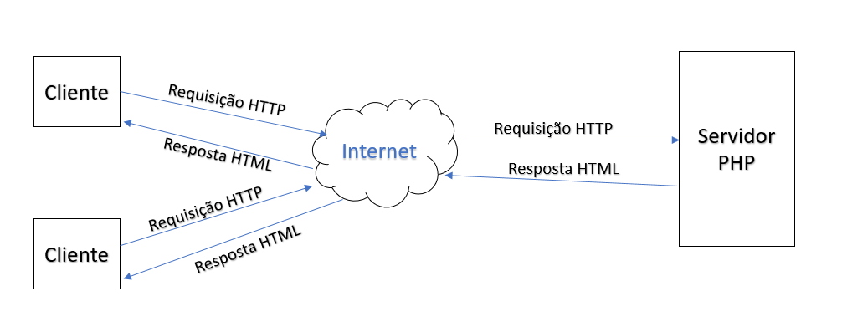

7) Diferencie uma página estática de uma dinâmica.

Página estática são páginas basicamente com código HTML com pouca ou nenhuma interação com o usuário.

Página dinâmica são páginas que interagem com o usuário e para isso é necessário utilizar linguagens de programação, como por exemplo Javascript.

8) Defina o protocolo HTTP.

É um protocolo de transferência de páginas HTML entre um servidor e um cliente por exemplo.

9) Quais as principais características do PHP?

Open source, execução rápida, pode ser executado em diversas plataformas.

10) Quais suas vantagens?

Uma característica do php, que também é uma vantagem é ser open source, isso facilita muito na correção de algum bug por exemplo, pois qualquer programador com devido conhecimento pode contribuir com a linguagem, não sendo restrito apenas a uma empresa desenvolvedora.

Compatibilidade com diversos bancos de dados.

11) Elabore uma tabela comparativa do PHP com outras duas linguagens de script para servidores web, apresentando pelo menos 5 critérios comparativos entre as mesmas.

|  |  |  |  |
| --- | --- | --- | --- |
| Critérios Comparativos | PHP | Node.js | Python |
| Open source | Sim | Sim | Sim |
| Número de contribuidores da linguagem no GitHub | 692 | 2647 | 1162 |
| Ano de lançamento da linguagem | 1995 | 2009 | 1990 |
| Configuração de ambiente | Fácil configuração (XAMPP) | Exige um pouco mais de código | Exige um pouco mais de código |
| Aprendizado | Fácil | Exige conhecimento prévio em Javascript e funções Callback | Fácil |

12) (Extra) Tente montar uma página em HTML com um script PHP embutido que apresenta, em um texto grande e na cor azul, uma mensagem na tela.

Script em anexo